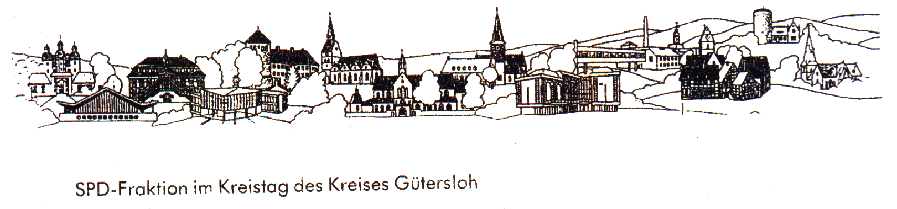

Geschäftsstelle: Herzebrocker Str. 140, 33334 GT Vors.: Ulla Ecks Tel: 02944-7135 Fax 02944-2122 Email ullaecks@aol.com

An die Vorsitzende
des Schul- Kultur- und Sportausschusses
Frau Renate Bölling
An den Vorsitzenden des Verkehrs- und Straßenausschusses
Herrn Klaus Tönshoff

An den Landrat zur Kenntnis

19. Januar 2012

Betrifft: Antrag zur Besseren Koordinierung der Zuständigkeiten bei Fragen zum Schülertransport im Kreis Gütersloh

Die SPD-Kreistagsfraktion beantragt, nachfolgenden Antrag im Schul- Kultur- und Sportausschuss, sowie im Verkehrs- und Straßenausschuss zu beraten und zu beschließen:

Antrag:
Für Fragen zum Schülerbusverkehr im Kreis und zur Bewältigung auftretender Probleme mit Fahrzeugen, Fahrplänen, Schulbusbegleitung (Up to you) etc. mit den betroffenen Busunternehmen, Schulen, Eltern oder Schülervertretungen wird eine Koordinierungsstelle eingerichtet bzw. ein Ansprechpartner innerhalb des Tiefbauamtes /des VVOWL benannt, wo alle in diesem Zusammenhang auftretende Fragen und Klagen koordiniert und geklärt werden können. Diese Koordinierungsstelle soll den Schulen und Elternvertretungen mit Ansprechpartner, Telefonnummer und E-Mail-Adresse bekannt gegeben werden. Somit sollen in Zukunft Probleme schneller gelöst aber auch Missverständnisse und Falschmeldungen verhindert werden.

Begründung:
In der letzten Zeit häufen sich die Fälle von Beschwerden von Eltern und Schulen über diverse Schulbusprobleme, die mangels kompetenter Ansprechpartner zu einem oft ungewollten und unnötigen „Ärgernis“ in den Schulen, den Rathäusern, in den Familien und auch in den heimischen Medien werden. Dieses alle könnte durch gezielte Information durch eine fachkundige Stelle schnell behoben werden.
Als Beispiel sei hier die Beschwerde von Eltern über Schulbusfahrten von Versmold zur Gesamtschule nach Borgholzhausen erwähnt, wo ein halbes Dutzend Ansprechpartner involviert waren aber letztlich niemandem überzeugend geholfen wurde. Mit einer Anlaufstelle, die diese Belange schnell und kompetent bündelt, sollte zukünftig im Interesse aller Beteiligten schneller und gezielter das Problem geklärt werden.

Mit freundlichem Gruß
gez. Ulla Ecks

Vors. der SPD-Fraktion

